【团学风采】我院学子在第八届“理工之心”心理情景剧初赛中斩获佳绩时间：2019-05-13
5月11日下午一点，第八届“理工之心”心里情景剧初赛在我校西院大礼堂成功举办，我院选送的心理情景剧《我的专业我做主》最终以第五的成绩进入七强。在5月25日将与其它兄弟学院展开最终角逐。
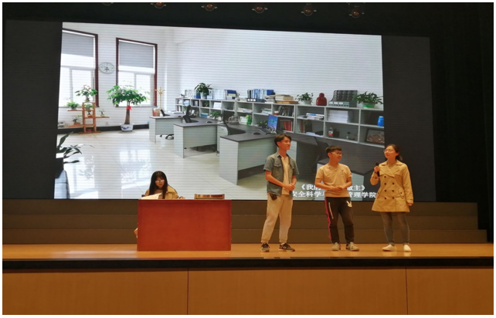
正式比赛前一晚，演员，导演，编剧等都集体到达南湖社团活动室进行了最后的训练，廖明静老师也到现场进行指导。我院表演的心理情景剧《我的专业我做主》讲述的是：面临转专业关键阶段，李明和白宇对待的方式和心态不一样。缺乏主见的李明，在同学们怂恿下要转向计算机专业，而他对这个专业并不是很了解。在白宇和辅导员的帮助下，李明找到了自己的真实想法决定留在安全工程专业学习，并且成长为一个自己拿主意的人。
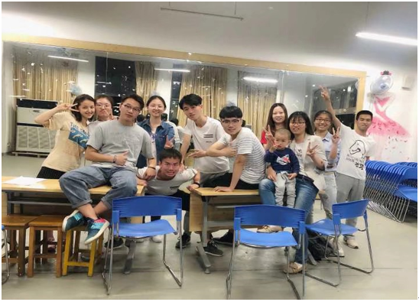
5月11日下午一点，比赛正式开始，我院情景剧作为第二个节目上场。全体参演人员在舞台上意气风发、表演流畅，说话幽默风趣，赢得了现场观众的阵阵掌声和评委们的88.75的高分评价。
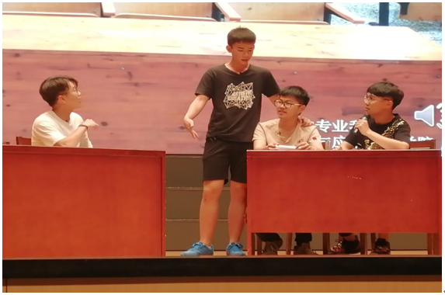
祝贺我院心理情景剧在比赛中取得优异成绩，希望他们在决赛中能够再接再厉，为我院争光添彩！（摄影：梁利玲；通讯员：仲晓迪）

